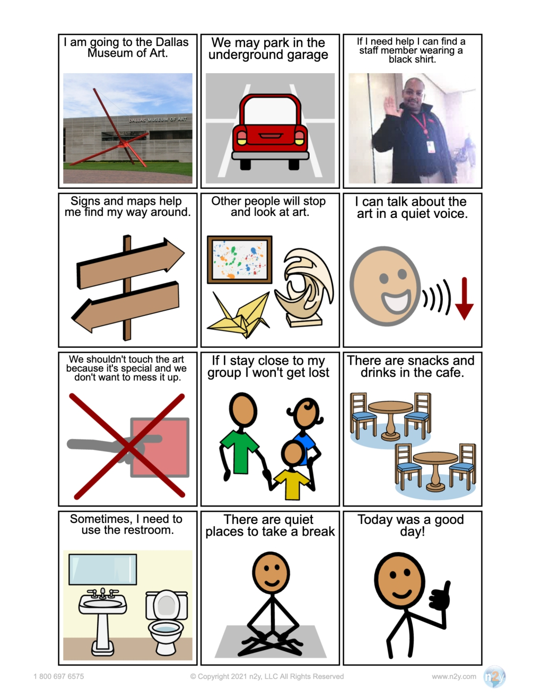

Hoy fue un buen día

Hay lugares tranquilos para tomar un descanso.

a veces necesito usar el baño

Hay bocadillos y bebidas en la cafetería.

si me quedo cerca de mi grupo no me perderé

no debemos tocar el arte porque es especial y no queremos estropearlo

I can talk about the art in a quiet voice

otras personas se detendrán y mirarán el arte

las señales y los mapas me ayudan a orientarme

Si necesito ayuda, puedo encontrar a un miembro del personal que lleve una camisa negra.

Podemos aparcar en el garaje subterráneo.

Voy a ir al museo de arte en Dallas